Flowchart X Array II



Nama : Innama Maesa Putri

NIM : 2341720235

Kelas : 1B

Prodi : D-IV Teknik Informatika

Flowchart Kelompok

1. Fitur login menggunakan array dua dimensi. Sistem memeriksa apakah inputan sama dengan data yang tersimpan pada array

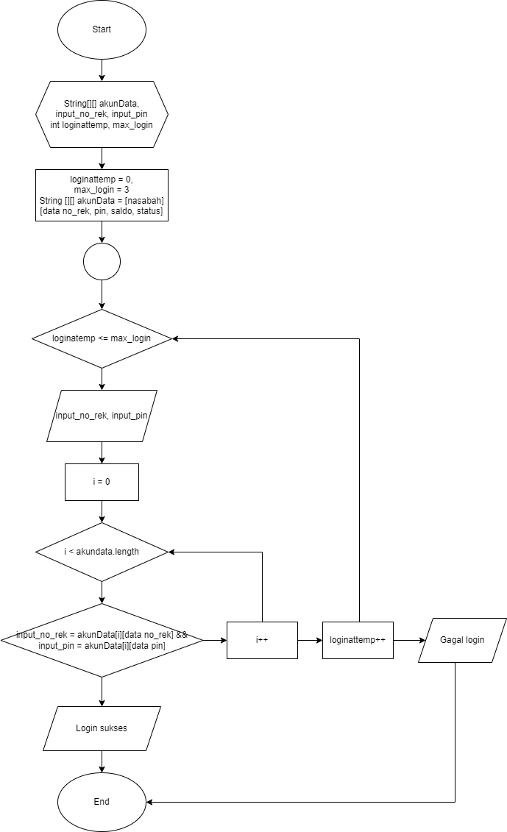

2. Fitur array dua dimensi pada pembayaran listrik, tagihan akan sesuai dengan kode unik yang dimasukkan

